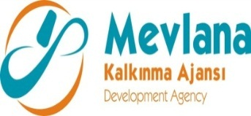



İHALE SONUÇ BİLDİRİMİ

“Piston İmalatında Yenilikçi Metotların Uygulanmasıyla Rekabet Gücünün Artırılması” projesi “Hassas Delik İşleme Tezgahı” mal alım ihalesi gerçekleştirilmiştir. İhaleye en uygun teklif vererek iş ihale edilen ve sözleşme imzalanan firma aşağıda belirtilmiştir.

Sözleşme Makamı | AKIN PİSTON SAN. TİC. LTD. ŞTİ.
Proje Adı | Piston İmalatında Yenilikçi Metotların Uygulanmasıyla Rekabet Gücünün Artırılması Projesi
İhale Tarihi | 03.09.2013
İhale Usulü | Açık İhale
Geçerli Teklif Adedi | 1
Kazanan İstekli | İSTANBUL MAKİNA VE OTOMASYON SİST. SANAYİ VE TİCARET A.Ş.
Sözleşme Bedeli | 538.000,00 TL

Kamuoyuna saygıyla duyurulur.
03/09/2013

